感恩的心
经济管理学院 贺庆岭
贺庆岭，男，汉，1991年2月生，共青团员，经济管理学院2011级会计学专业学生。曾获二等优秀学生奖学金、三等优秀学生奖学金、社会实践单项奖；荣获三好学生、优秀团员等荣誉称号。 
虽然我无法改变自己的出身，但我可以通过努力来改变自己的命运，生命不息，奋斗不止。在人生这条道路上，唯有怀着一颗感恩的心，才能走的更远，飞的更高。
我来自农村，家庭主要靠种地来维持生活，所以家里一直以来都很贫困。村里有许多同龄孩子因为家里过于贫困，而从来没有机会上学，但我爸妈却不管有多困难一定坚持让我读书，想让我真正用知识来改变自己的命运，这份恩情我当永生难忘。
我终于没有辜负父母的期望，在2011年以优异的成绩考入了山东农业大学，可是在我接到录取通知书的那天，我的心情是很复杂的，既惊喜又惶恐，因为父母已经年过半百，在年轻的时候为了拼命挣钱供我上学，每天都早出晚归，超负荷劳动，积累下了不少病根，现在只能干点轻活，所以大学四年高昂的学费，家里肯定是负担不起的，父母看出了我的忧虑，说了一句令我至今难以忘怀的话“我们就算拼了老命，也会供你上学。”当时，我忍不住哭了，看到父母那满脸皱纹黝黑的脸，以及粗糙的大手，我心里真的特别的难受，不知该说些什么。最后，父母找遍了所有的亲戚，学费才算勉强凑够。为此我深知上学的艰辛和不易。 进入大学后，我深知自己上学的机会来之不易，背负着学业与贫穷双重负担的我，必须用自己的力量谱写命运的赞歌，创造青春的奇迹！而一切憧憬，一切拼搏，一切进步，也将从这里一一开始。
在学习上，我从来不敢懈怠，我深信知识改变命运。来自农村的我更是深知科学文化知识的重要性，懂得能坐在大学课堂里听课是多么的来之不易。因此，上大学以来，从未逃过一节课，我知道自己的英语比较差，所以每天都是坚持6点起床，去操场大声背诵英语，晚上也是很晚才睡觉，临睡前总会加强英语学习，这样可以加深记忆。我始终相信勤能补拙，所以我一天都不曾间断过，就这样我的英语水平得到了很大的提高。专业课我都是认真听讲，坚持做笔记，积极回答老师的问题，有不懂的地方便及时跟老师和同学交流，课下认真完成老师的作业，及时预习复习，因为我知道自己到底该做什么不该做什么，我没有不学习的理由，所以唯有努力拼搏，才是我唯一的出路。有努力便会有收获，在大一时我以优异的成绩获得了二等优秀学生奖学金，这是我人生中第一次用自己学得的知识所获得的财富，当我把钱整齐地摆在父母面前时，我更加深刻的明白了20岁的我应该为这个贫困的家庭做些什么了。
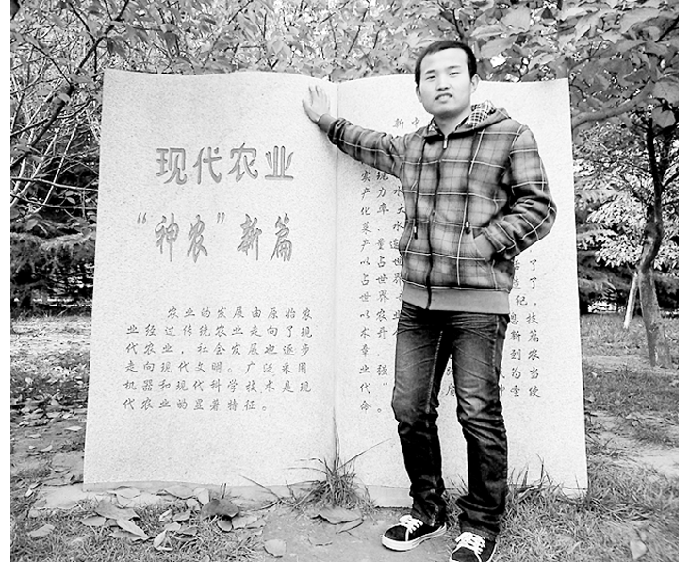
在生活上，我始终铭记老师曾对我们说过的一句话“无论你做什么时，都要想一想你的父母在此刻正在做什么，这样才有良心，这样你才知道自己做的对不对”。每当我有空余时间时，我并没有像其他同学那样睡懒觉、逛街、打游戏，而是用来做兼职，只有这样才能减缓父母的负担，让他们少辛苦一点，而我现在也该承担起家庭的责任，我再苦再累都没什么。我发过传单、在餐厅帮忙卖过饭、给人送过报纸、送过牛奶。凡是我能干的，我都去干，从来不嫌脏累，每当我感觉累时，便会想起父母那面朝黄土背朝天的劳累，想起父母那满头的白发，想起父母那被无情的岁月折磨的爬满皱纹的脸，想起父母那慈爱和期望的眼神，想起父母那长满老茧的粗糙的大手。我顿时感觉我的这点累根本就不值得一提，再苦再累我都咬牙坚持了下来。所以，我的生活费有一半都是靠自己的努力挣来的，正因如此，我才真正懂得了钱的来之不易，才真正切身体会到了父母的艰辛，才真正懂得自己该做什么，不该做什么，让我变得比同龄人更加懂事、成熟。
今年暑假的一件事深深地触动了我，让我真正懂得了“树欲静而风不止，子欲养而亲不待”这句话的深刻内涵。放假回家后，却发现只有奶奶在家，奶奶说：“你妈住院了，你不知道吗？”我当时就呆住了，因为我昨天给妈妈打电话时，她还说她身体很好，
还让我多注意身体呢。到了医院后，我妈说：“怕影响你学习，所以一直没跟你说住院的事。”我听到这句话后，便哭成了泪人，当她生病的时候，还一直在为我着想，关心着我的学习。所以我便更加坚定了努力学习的信念，也让我明白了回报父母最好的方式便是好好地学习，以优异的成绩不辜负父母的期望，也让我懂得了要多抽出时间来关心父母，在我一天天成长时，父母却在一天天衰老，唯有我成功的速度赶上父母老去的速度，才能给予父母最好的回报。
是感恩的心激励着我成长，是感恩的心督促着我进步，是感恩的心给予我直面困难的勇气，是感恩的心让我积极进取，是感恩的心让我自立自强，是感恩的心让我懂得了回报父母报效祖国。
【师长点评】
该同学学习态度端正，在过去的一年里始终坚持学习为第一要务，将学习放在首要地位。该生刻苦学习，努力务实，抓紧分分秒秒学习专业知识，同时博览群书，拓展知识面。平时上课认真听讲，积极动脑，不迟到、不旷课。积极参与学校活动，参与社会实践活动，品学兼优。该学生符合评选要求，同意推荐。
经济管理学院团委副书记 贾元义

